ASSUNTO: Solicita a Secretaria de Trânsito, que seja refeita a pintura da faixa amarela para parada de ônibus, em frente à Igreja Evangélica Pentecostal Cruzada Apostólica.

DESPACHO:

SALA DAS SESSÕES____/____/_____

PRESIDENTE DA MESA

INDICAÇÃO N.º DE 2014.

SENHOR PRESIDENTE,
SENHORES VEREADORES E SENHORAS VEREADORAS,

Indico ao Exmo. Senhor Prefeito Municipal, para que Vossa Excelência solicite junto à Secretaria de Trânsito, que seja refeita a pintura da faixa amarela para parada de ônibus, em frente à Igreja Evangélica Pentecostal Cruzada Apostólica. Considerando também, que na referida rua, atrás do poste de “parada de ônibus” existe espaço suficiente para a parada dos mesmos.

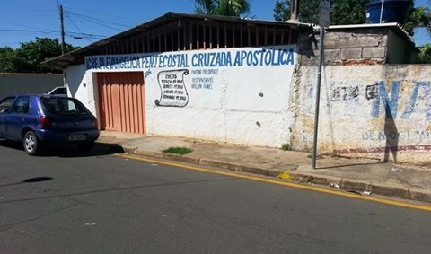

A solicitação em questão, atende reivindicações feita pelos frequentadores da Igreja. Uma vez que, verificam-se nos dias de culto um grande fluxo de pessoas e os mesmos necessitam de segurança.

Sala das Sessões “Vereador Santo Rotolli”, aos 12 de dezembro de 2014.

VEREADOR BENEDITO JOSÉ DO COUTO

